Міністерство освіти і науки України

Івано-Франківський національний технічний університет нафти і газу

Кафедра ІПЗ

Лабораторна робота №1

Тема: «Налаштування робочого середовища»

Виконала

ст. гр. ІП-21-3

Лаба Ю.С.

Перевірив

Храбатин Р.І.

м. Івано-Франківськ

2025

**Мета роботи:** здійснити проведення налаштування робочого середовища для подальшого виконання лабораторних робіт

**Короткі теоретичні відомості**

Node.js є середовищем для виконання JavaScript на сервері. Воно дозволяє запускати JavaScript-код поза браузером, що є важливим для серверного програмування та автоматизованого тестування.

npm (Node Package Manager) — це менеджер пакетів, який дозволяє встановлювати бібліотеки та інші залежності для JavaScript-проєктів.

Git — система контролю версій, яка дозволяє відстежувати зміни в коді та працювати з різними гілками проєкту. Git дозволяє зберігати історію змін і керувати командною розробкою, зберігаючи архів усіх змін та можливість відновлення старих версій.

VS Code — популярний редактор коду, який підтримує багато мов програмування, включаючи JavaScript, та має багатий набір плагінів для розширення функціональності. Він простий у використанні, безкоштовний та підтримує різні операційні системи, такі як Windows, macOS та Linux.

GitHub — це хостинг для зберігання Git-репозиторіїв в інтернеті. Створення облікового запису на GitHub дозволяє зберігати код в хмарі, співпрацювати з іншими розробниками та надавати доступ до проєкту.

**Хід роботи**

1. Встановлення та налаштування VS Code

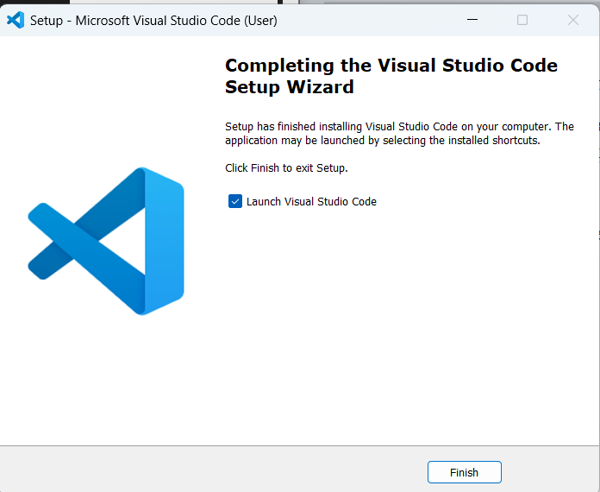

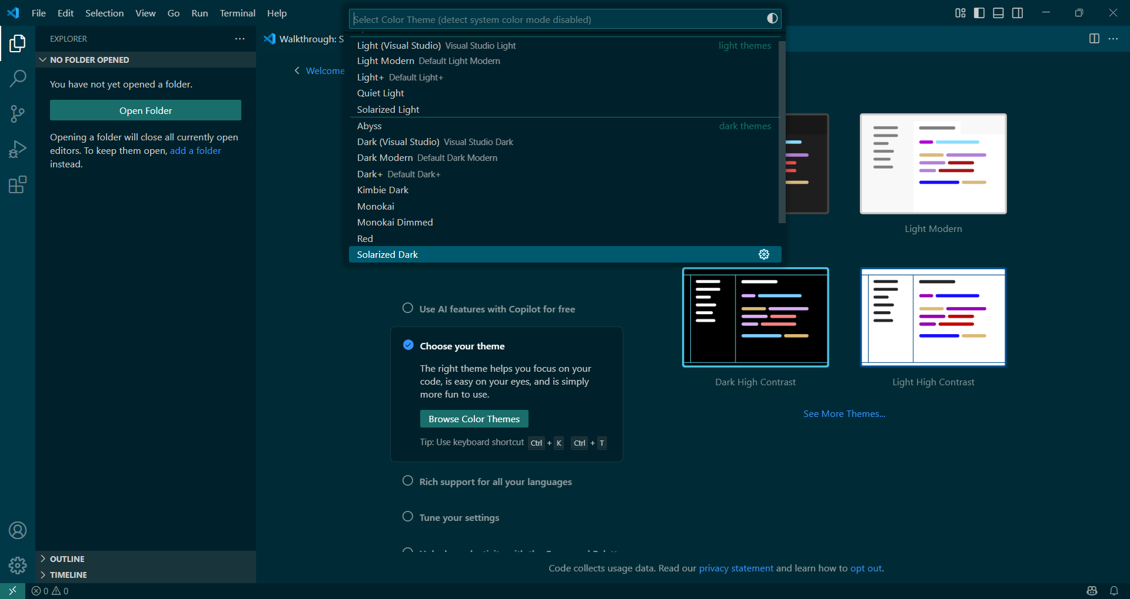

1. Встановлення та налаштування Node.js

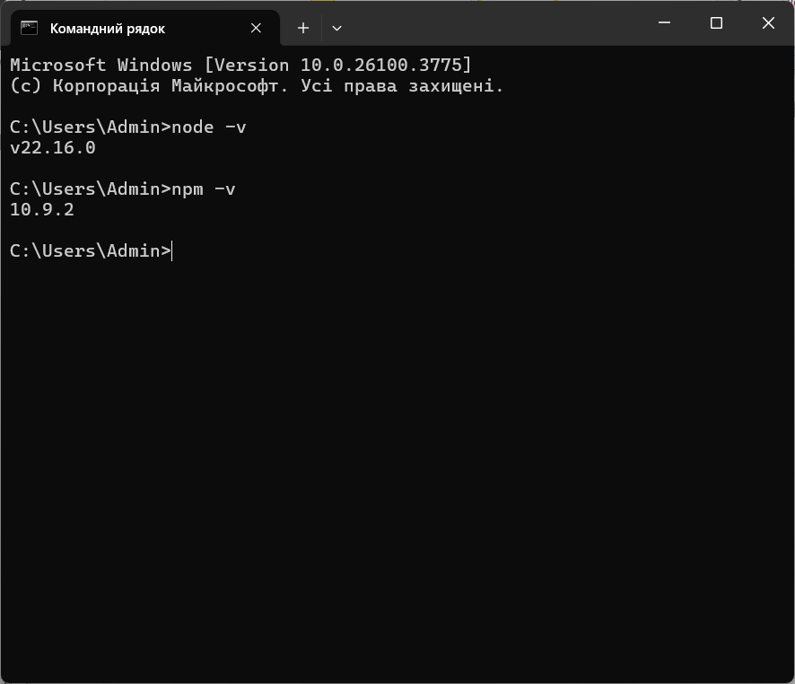

1. Створення скрипта з виведенням тексту в консоль

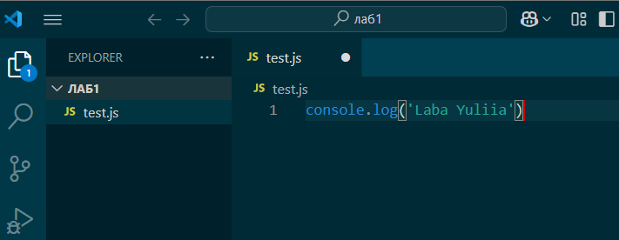

1. Запуск скрипта з консолі

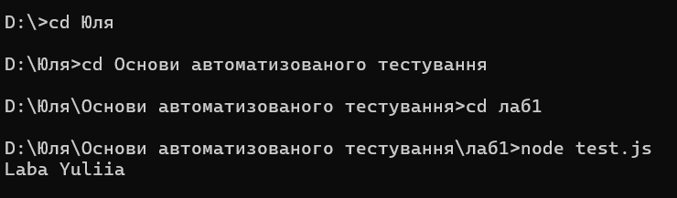

1. Встановлення та налаштування Git

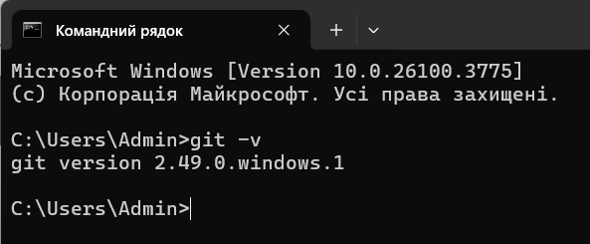

1. Створення аканту на GitHub

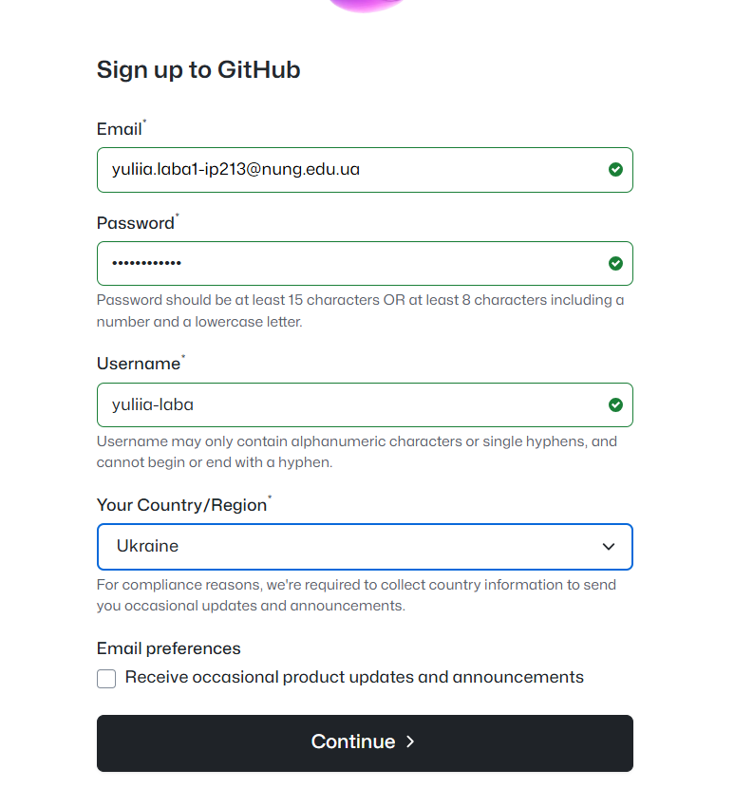

1. Створення репозиторію

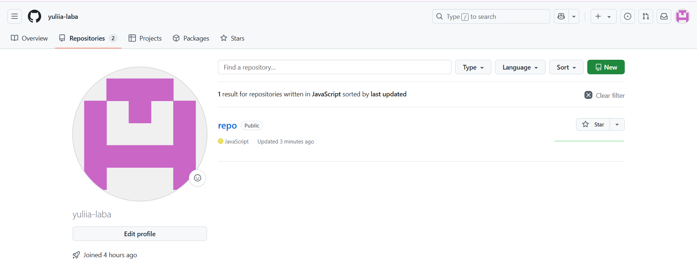

1. Додавання файлу у Git
2. Ініціювання git у папці з скриптом

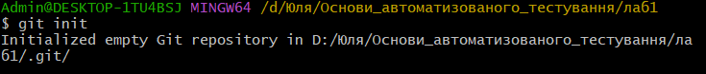

1. Додавання файлу test.js до репозиторію

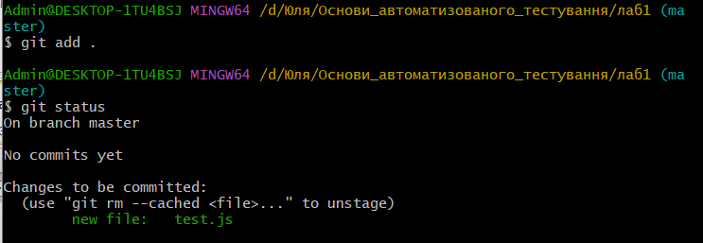

1. Перевірка виконання поередньої команди



1. Спроба виконати commit

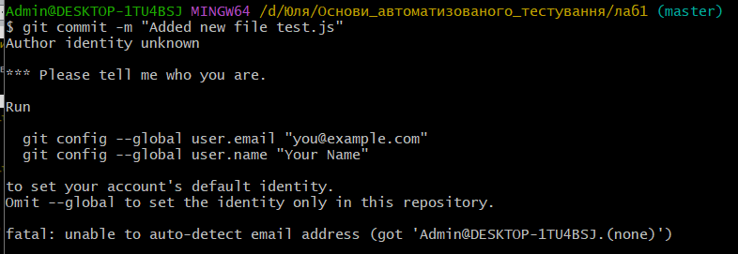

Спроба була неуспішно, адже потрібно зареєструвати користувача, під іменем якого записуватимуться всі наступні команди commit

1. Введення даних – реєстрація

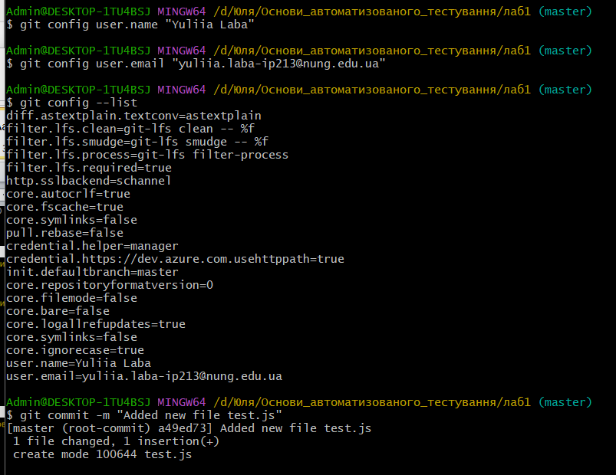

1. Перевірка виконання реєстрації



1. Друге (і успішне) виконання команди commit



1. Синхронізація локального Git з обілковим записом на GitHub та додавання файлу
2. Перевірка підключення віддаленого репозиторію

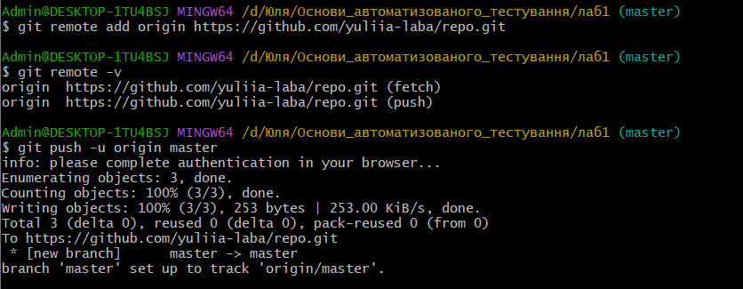

1. Перевірка підключення

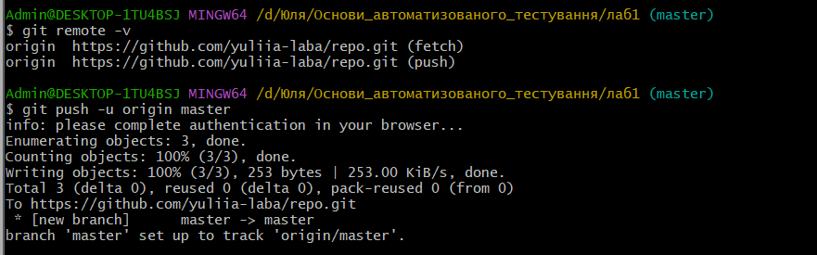

1. Внесення результату виконання команди commit на гілку master



Результат:

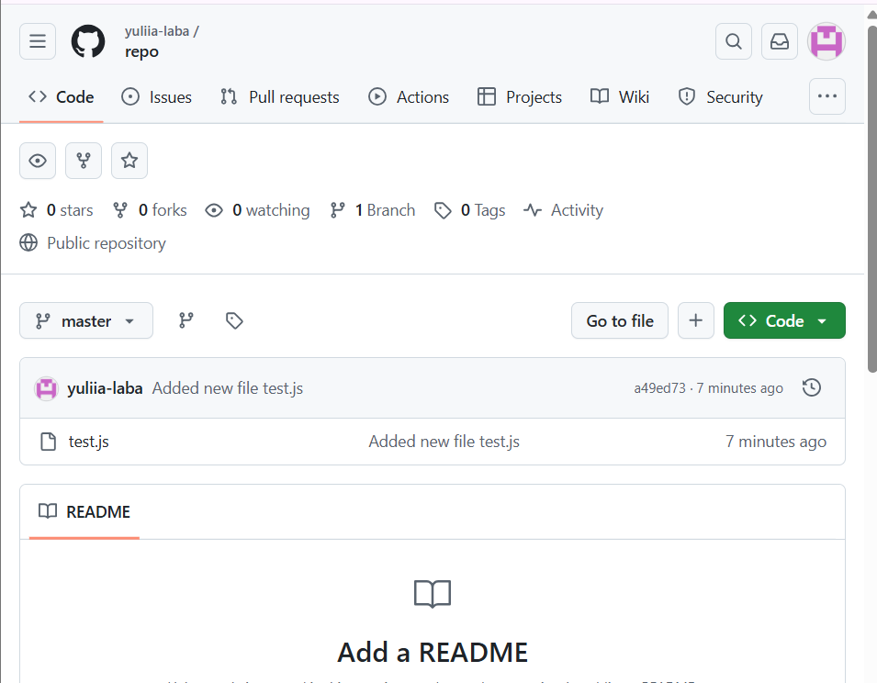

1. Додавання Word-файлу зі звітом до репозиторію

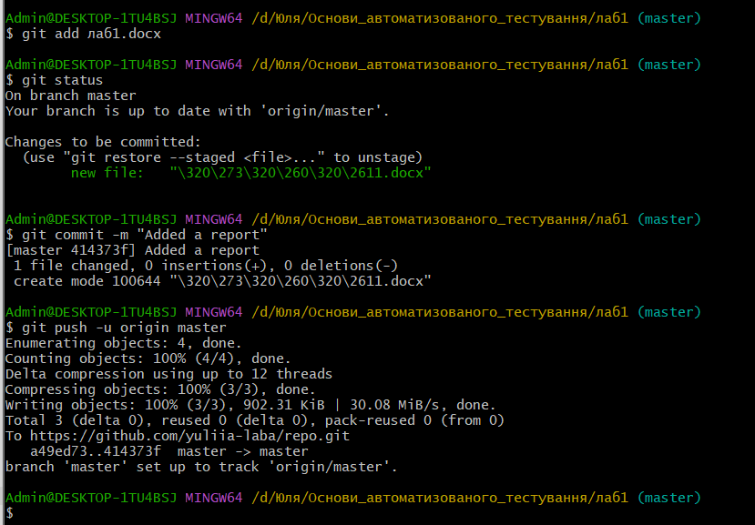

Результат:

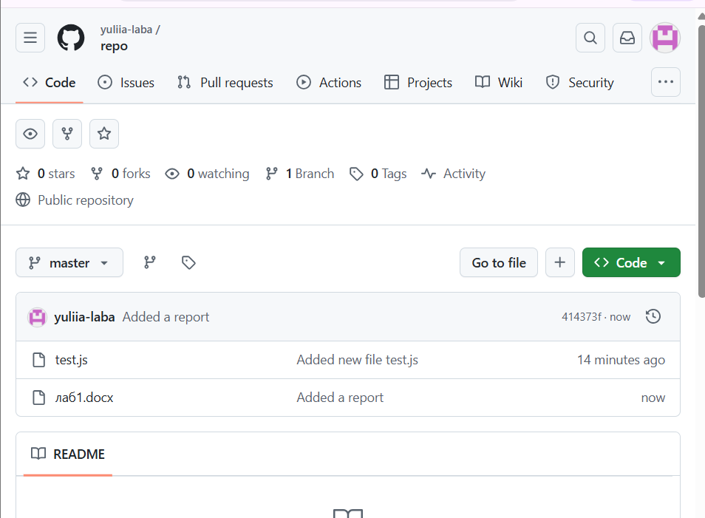

**Висновок:** У ході виконання лабораторної роботи було налаштовано робоче середовище для автоматизованого тестування та встановилено необхідні програмні продукти: Node.js, npm, Git та VS Code, кожен з яких має важливе значення для подальшої роботи.

Посилання на репозиторій у GitHub: https://github.com/yuliia-laba/repo